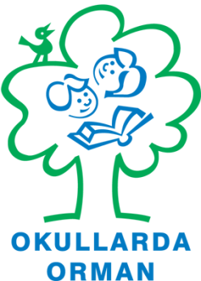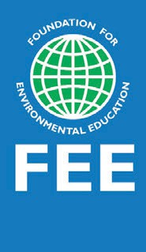

**ULUSLARARASI OKULLARDA ORMAN PROGRAMI**

**Okullarda Orman Programı**, dünya çapında okul çağındaki çocuklarda çevre bilincinin oluşmasını ve ormanların öneminin anlaşılmasını amaçlar. Program, öğrencileri aktif ve katılımcı yöntemlerle eğiterek, ormanın sadece ağaçlardan oluşan bir topluluk olmadığını, aynı zamanda binlerce canlı ve cansız varlığı barındıran karmaşık bir ekosistem olduğunu öğretir. Bu süreçte, ormanların yaşamımızdaki kritik rolünü vurgulayarak öğrencilerin çevreye duyarlı, sorumlu bireyler olarak yetişmelerini ve program aracılığıyla yeni bir insan tipi, ahlak anlayışı ve bilinçli tüketim alışkanlıkları kazandırmak da amaçlanmaktadır.

Bu amaç doğrultusunda programın hedefleri

1. **Sürdürülebilirlik için Eğitim**: Sürdürülebilir bir yaşam için eğitimin en temel araç olduğu inancıyla hareket ederek, sürdürülebilirlik konusunun tüm eğitim sürecine entegre edilmesi hedeflenmektedir. Program, işlenecek konuların yalnızca bir dersle sınırlandırılmayıp tüm eğitim sürecine yansıtılmasını ve okuldaki tüm zümrelerde uygulanabilirliğini sağlamayı amaçlamak.
2. **Disiplinlerarası Yaklaşım**: Farklı disiplinlerden gelen bilgi ve becerilerin entegrasyonunu sağlayarak, öğrencilerin daha geniş bir perspektiften öğrenmelerine katkı sağlamak.
3. **Alternatif Eğitim Metotları**: Öğrencinin aktif katılımını ve deneyimsel öğrenmeyi teşvik eden alternatif eğitim metotlarının uygulanması hedeflenmek.
   * **Okul Dışında Eğitim**: Öğrencilerin sınıf dışında öğrenme deneyimlerini genişletmek.
   * **Yaşayarak Öğrenme**: Öğrencilerin doğrudan deneyimler yoluyla bilgi ve beceriler edinmelerini sağlamak.
4. **Değerler Eğitimi**: Eğitim sürecine değerler eğitimini dahil ederek, öğrencilerin çevreye karşı duyarlı ve sorumlu bireyler olmalarını sağlamak.
5. **Eğitimin Çeşitli Etkinliklerle Desteklenmesi**: Eğitim süreçlerinin oyun, tiyatro, müzik, resim gibi çeşitli etkinliklerle desteklenmesi, öğrencilerin yaratıcı düşünme becerilerini geliştirmeyi ve orman ekosistemini daha iyi anlamalarını sağlamayı amaçlamak olarak belirlenmiştir.

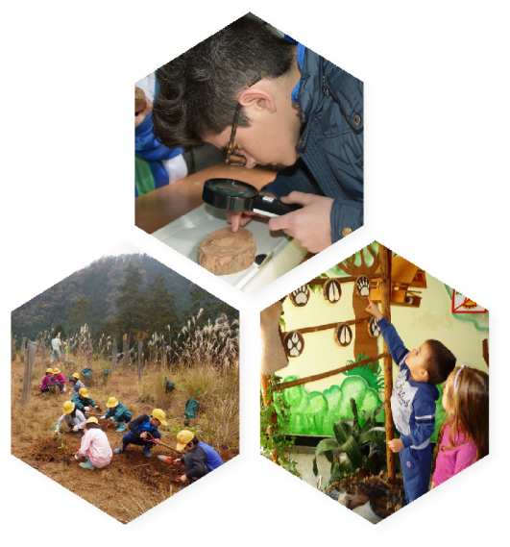

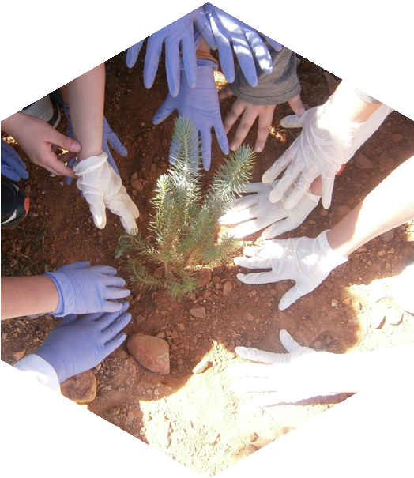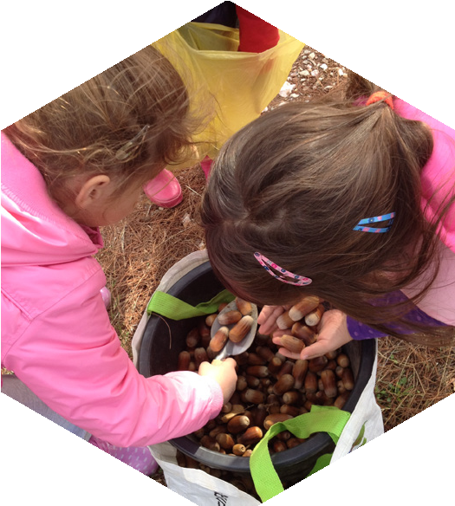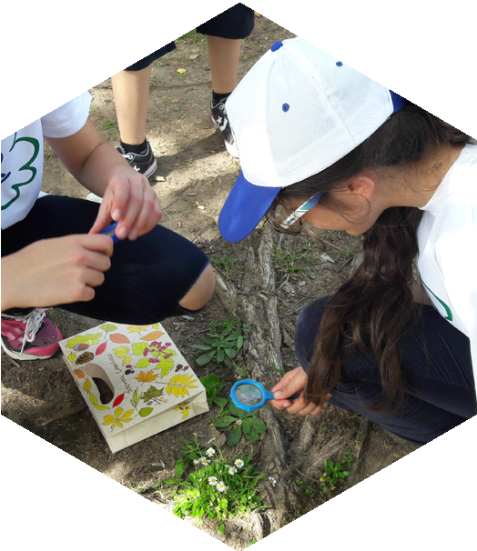

**Programın Vizyonu**

Okullarda Orman Programının vizyonu; gezegenimizdeki ekosistemlerin kilit rolleri hakkında farkındalığınızı artırmak ve bilgi sağlamaktır.

Pedagojik süreci sayesinde, ormanların yerine getirdiği kültürel, ekolojik, ekonomik ve sosyal işlevleri üzerinde düşünmeye yardımcı olur. Bu başlıklar arasındaki ilişkiyi anlamak, insanların ormanlarla sürdürülebilir ilişkisini çalışırken çok önemlidir.

**Programın Misyonu**

Okullarda Orman Programının misyonu; çocukların ormandan keyif alması, doğayı ve doğanın fonksiyonlarını anlaması için çocuklarla ormanları bir araya getirmektir.

Doğal çevreyi; gerçek dünya, uygulamalı deneyimler ve mekana dayalı öğrenme yoluyla anlamayı hedefler.

Programda bu yıl zorunlu tema olarak Orman Ekosistemi belirlenmiş,alt temalarda belirtilmiştir.

## Orman Ekosistemi ve Biyoçeşitlilik

## Orman Ekosistemi ve Su

## Orman Ekosistemi ve Orman Ürünleri

## Orman Ekosistemi ve İklim Değişikliği

## Orman Ekosistemi ve Toplum

## Orman Ekosistemi ve Yenilik

Bereketli Anaokulu olarak 4 yıldır Okullarda Orman programını okulumuzda yürütmekteyiz.Geçen yıl aldığımız sertifikamızla birlikte bu yıl tekrar Kahverengi bayrak için başvuru yapacağız.

